**拓客趣伴卡裂变活动**

## 活动规则描述

活动对象：展业版（拓客趣伴卡+办卡通）业务员

活动时间：以控台配置的开始、结束时间为准

活动规则：

业务员A在活动期间内拓展了业务员B（业务员B的注册时间必须在活动时间范围内），业务员B完成第一个达标订单（订单创建时间和订单结算单审核通过时间必须在活动时间范围内），则业务员A获得一次抽奖机会。

每个业务员最多获得8次抽奖机会。业务员的抽奖机会最晚在活动结束后第7天23点59分59秒后，抽奖机会作废，活动入口关闭。

~~B在活动时间内注册成功，并完成第一个订单后，也获得一次抽奖机会；再完成订单不再获得抽奖机会，要获得更多抽奖机会，B须拓展团队成员，且B通过团队拓展+自己直推总计最多可获得8个抽奖机会。~~

B的活动使用新人首单礼完成。

该活动与推客版多办多拿活动同时存在，页面须根据活动ID分开处理。

对拓客趣伴卡和办卡通两个渠道，活动可分别处理入口展示（Apollo配置列表图片，详情页、活动规则页面图片）

抽奖时，随机抽取以下金额的一种。

|  |  |
| --- | --- |
| **红包金额** | **抽取概率** |
| 2.88 | 60% |
| 5.88 | 30% |
| 8.88 | 1.5% |
| 11.88 | 1.5% |
| 18.88 | 1.5% |
| 22.88 | 1.5% |
| 28.88 | 1.5% |
| 33.88 | 1.5% |
| 38.88 | 1% |

## 抽奖数=0活动页面

**活动页面交互**

1. 若业务员剩余抽奖次数为0，“GO”按钮为灰色，不可点击

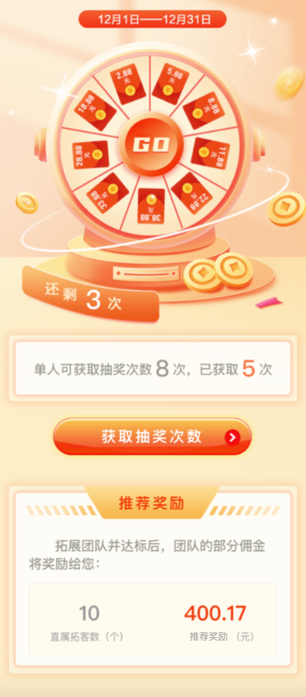

1. 若业务员剩余抽奖次数大于0，点击“GO”，随机抽取一个红包金额，并弹框提示抽中红包金额
2. 数据展示

**还剩N次**

N为该业务员剩余抽奖次数，该数据需实时更新。

每获得一次抽奖机会，则N+1

每大转盘完成一次抽奖，则N-1

**单人可获取抽奖次数8次，已获取N次**

N为该业务员在活动期间所获取的总抽奖次数，该数据需实时更新。

跳转至产品推广

**直属拓客数**

当前时间业务员的直属拓客数量。

**推荐奖励**

当前时间业务员获得的推荐奖励总金额

展业版首页活动列表区域须改为可配置多个活动入口

## 后台逻辑处理

1. 活动报名

若该业务员在活动期间内拓展了一个用户，在该用户成功注册后，则为该业务员报名此活动

1. 【活动达标数据查询】需新增2个字段的展示：

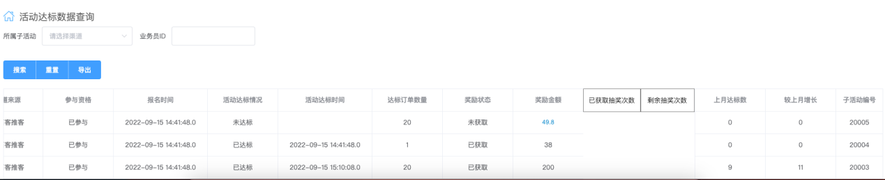

**已获取抽奖次数：**业务员在活动期间所获取的总抽奖次数

**剩余抽奖次数：**业务员剩下的可抽奖的次数，等于**已获取抽奖次数 - 已抽取的次数**

**各字段值取值逻辑：**

**报名时间：**该业务员活动期间拓展的第一个用户的注册时间

**参与资格：**默认“已参与”

活动达标情况：该业务员活动期间拓展的所有用户中，产生第一个达标订单（达标时间必须在活动期内）的达标时间

达标订单数量：默认为空

奖励状态：默认“未获取”，若奖励金额大于0，则为“已获取”

上月达标数：默认为空

较上月增长：默认为空

1. 【活动奖励结算】逻辑调整：

须将除批量导入以外的数据自动完成审核，因系统产生的活动奖励，运营无核对依据

1. 【子活动配置】增加裂变活动类型：